臺北市立建成國民中學113年度區域性資賦優異教育方案
生物資優營實施計畫
- 依據
(一) 臺北市區域性資賦優異教育方案。
(二) 臺北市政府教育局 112年11月30日北市教特字第11230667872號函。
- 目的
- 使學生能跟海洋進行相關連結。
- 使學生瞭解不同階層的海洋生物在海洋生態系中所扮演的角色。
- 使學生能透過解剖實作培養瞭解該生物的器官分布與功能。
- 使學生能建立食用海鮮的基本概念並懂得如何去選擇海鮮。
- 使學生對於微生物具有基本概念認知並能理解微生物在日常生活中的應用層面。
- 使學生透過細菌培養瞭解日常生活中存在肉眼無法看見的微生物有十分多種類型。
- 使學生具有判讀媒體上提及的蜂蜜效用是否符合預期，並透過實作培養去論證。
- 使學生能充分理解微生物在食品上的應用，並透過製作食品加深其印象。
- 辦理單位
- 主辦單位：臺北市政府教育局。
- 承辦單位：臺北市立建成國民中學。
- 活動日期：113年7月11日(四)至113年7月12日(五) 。
- 活動地點：臺北市立建成國民中學。
- 活動內容
主題 | 子題 | 課程、師資、時數 |  |  | 預期成效
主題 | 子題 | 課程/活動內容說明 | 師資 | 時數 | 預期成效
生生不息的海洋-  海洋教育系列課程 | 人類與海洋  的相互關聯 | - 建立科學概念  -人類如何影響海洋  - 訓練科學探究能力  -提出證據並找出關聯  - 撰寫科學筆記  -寫下自己的想法並與小組討論，並且整理課堂同學們間的分享 | 王薏銥、  林大鈞  (分組授課) | 2 | 讓學生能夠理解人類與海洋之間的關係度，並學習如何透過觀察來理解海洋關聯。
生生不息的海洋-  海洋教育系列課程 | 海洋生物  面面觀 | - 海洋中的生產者介紹。  - 海洋中的初級消費者介紹與飼養(實作能力)。  - 海洋鹽度介紹和調製海水。  - 浮游生物與植物的基本認識。 | 王薏銥、  林大鈞  (分組授課) | 2 | 初步探究海洋生態系面貌並能透過實作飼養和調配海水濃度，加深其學習印象。
生生不息的海洋-  海洋教育系列課程 | 海洋生物  解剖 | - 海洋中的次級消費者介紹(以軟體生物或魚類為主)。  - 透過實作解剖生物進而瞭解器官分布與功能。 | 王薏銥、  林大鈞  (分組授課) | 2 | 瞭解次級消費者在海中的角色，並從解剖活動加深學習印象。
生生不息的海洋-  海洋教育系列課程 | 海洋  料理「食」光 | - 學習如何正確選擇和食用海鮮-生物海鮮選擇指南。  - 將解剖後的海洋生物進行簡易料理。  - 說明食用海鮮的益處。 | 王薏銥、  林大鈞  (分組授課) | 2 | 學習如何正確食用海鮮以達到永續海洋的目的。
微什麼這麼厲害-  微生物系列課程 | 微生物概論 | - 微生物的基本介紹。  - 說明微生物在生活上的應用。 | 孫允中、  林大鈞  (分組授課) | 2 | 讓學生瞭解肉眼看不見的微生物在現實生活中的應用層面有多廣泛。
微什麼這麼厲害-  微生物系列課程 | 環境中微生物的培養 | - 學習如何培養微生物。  - 認識培養基功能與成分。  - 採集校園中的微生物並在培養基中培養。 | 孫允中、  林大鈞  (分組授課) | 2 | 讓學生瞭解平常生活的校園環境或日用品皆會有微生物存在。
微什麼這麼厲害-  微生物系列課程 | 蜂蜜抑菌效果檢測 | - 檢測市售蜂蜜是否有抗菌效果(實作)  - 認識抗菌環以及量測大小  - 菌落數CPU計算  - 菌液塗盤方式介紹(實作) | 孫允中、  林大鈞  (分組授課) | 2 | 讓學生以實驗去論證，證實蜂蜜是否有抑制細菌效果。
微什麼這麼厲害-  微生物系列課程 | 自製微生物  應用料理 | - DIY自製發酵食品(實作)  - 發酵原理介紹 | 孫允中、  林大鈞  (分組授課) | 2 | 讓學生瞭解微生物在食品上的應用效果。

※詳細課表與師資介紹如時程表
- 辦理對象及甄選標準：
（一）報名標準：
1.臺北市各國小升五六年級具有一般智能資優或潛能的學生。
2.經校內教師推薦表現優良之升五六年級學生。
（二）錄取標準：
1.符合報名標準者。
2.每校可推薦正取兩名學生，備取兩名。遇有缺額，由備取名單中遞補，共錄取30名，
額滿為止。
3.國小通過一般智能鑑定之學生與國中通過學術性向數理科鑑定同學優先錄取。
4.若條件相當以各校團體報名時間先後為準。
5.本校學生欲參加者可逕至輔導室特教組報名。
- 報名方式
- 報名日期：
- 各校校內報名日期即日起至 113年06月25日（二）。
- 建成國中收件日期即日起至 113年06月28日（五）。
- 報名方式：
1.由學生填妥個人報名表（附件 2）於 113 年 06月 25 日（星期二） 下班前送交各校特教業務承辦人彙整。
2.由各校自行審核推薦參與學生名單。
3.請各校特教業務承辦人將團體報名表、學生個人報名表及佐證資料之 word 檔及核章掃描檔，以表單方式回傳 (https://forms.gle/pjvXvNF2JeVqf2nU6)。
- 請學校勾選推薦順位，若報名人數過多，則依電子信箱回傳收件順序錄取正取學生；若報名人數未達上限，則除正取學生外，依報名順序錄取備取 1 之學生至額滿為止。 錄取名單於 113年7月1日(一)17:00 前公告於建成國中網站 http://www.jcjh.tp.edu.tw首頁，並另行聯繫各校。經錄取者請於 113年7月3日(三)前繳交報名費（繳款帳號及方式將於電子郵件中通知，此帳號為公庫帳戶，無法使用 ATM 轉帳，煩請務必臨櫃繳納。）逾期則由候補名單遞補。
- 收費及獎勵
每位學生收費 1125元整（含課程材料、午餐及證書，交通請自理），其餘經費由臺北市政府教育局專款補助。完整參與研習活動者，頒發結業證書乙紙，課程發表表現優異者予以獎勵。
- 其他事項
- 本活動一經錄取及繳費則無法退費，請見諒。
- 如有辦理修正期程、方式等調整課程內容，將公告於本校網頁，請務必自行留意相關最新公告。
- 活動聯絡窗口：建成國中輔導主任戴言儒，02-2558-7042 分機 630
特教組長李秀美，02-2558-7042 分機 637
- 承辦本活動有功人員予以敘獎。
- 本計畫陳校長並經臺北市政府教育局核備後實施，修正時亦同。

臺 北 市 立 建 成 國 民 中 學「生物資優營」課程表
日期  時間 | 7月11日(星期四) | 7月12日(星期五)
08:00~08:30 | 報到 | 報到
08:30~09:20  第一節課 | 人類與海洋的相互關聯  授課：王薏銥老師  助教：林大鈞老師 | 微生物概論  授課：孫允中老師  助教：林大鈞老師
09:30~10：20  第二節課 | 人類與海洋的相互關聯  授課：王薏銥老師  助教：楊惠玲老師 | 微生物概論  授課：孫允中老師  助教：林大鈞老師
10：30~11:20  第三節課 | 海洋生物面面觀  授課：王薏銥老師  助教：林大鈞老師 | 環境中微生物的培養授課：授課：孫允中老師  助教：林大鈞老師
11：30~12:20  第四節課 | 海洋生物面面觀  授課：王薏銥老師  助教：林大鈞老師 | 環境中微生物的培養授課：授課：孫允中老師  助教：林大鈞老師
12:20~13:20  午間 | 午餐及午休 | 午餐及午休
13:20~14:10  第五節課 | 海洋生物解剖  授課：王薏銥老師  助教：林大鈞老師 | 蜂蜜抑菌效果檢測  授課：孫允中老師  助教：林大鈞老師
14:20~15:10  第六節課 | 海洋生物  解剖  授課：王薏銥老師  助教：林大鈞老師 | 蜂蜜抑菌效果檢測  授課：孫允中老師  助教：林大鈞老師
15:20~16:10  第七節課 | 海洋料理「食」光  授課：王薏銥老師  助教：林大鈞老師 | 自製微生物應用料理  授課：孫允中老師  助教：林大鈞老師
16:20~17:10  第八節課 | 海洋料理「食」光  授課：王薏銥老師  助教：林大鈞老師 | 自製微生物應用料理  授課：孫允中老師  助教：林大鈞老師
課程時間如有異動部分請密切注意建成國中網站校園消息
如遇自然災害(如：地震、颱風等)或不可抗力之因素，致活動日期或地點更動，將於建成國中網站校園消息公告
師資資訊
林大鈞老師：臺北市立建成國民中學設備組長。
孫允中老師：國立基隆女子高級中學生物專任教師
王薏銥老師：臺北市立介壽國民中學-資優班生物教師
附件1
臺北市立建成國中113年度區域性資賦優異教育方案
「生物資優營」個人報名表
推薦順位  （學校填寫） | 1正取 2正取 備取1 備取2 |  | 收件編號  (由承辦單位建成國中填寫，請勿自填)
就讀學校 |  |  | 班級座號 | 年 班 號
學生姓名 |  |  | 性別 | □男 □女
身分證字號 |  | 學生手機
身份別 | □1.國小五六年級具有一般智能資優或潛能的學生  □2.對課程有濃厚興趣，經師長推薦富優異表現或潛能學生(填寫下方欄位)。 |  | 便當 | □葷 □素
老師推薦  (無者免填) | 教師服務單位：____________職稱：__________簽章：_______________
緊急聯絡人
姓名
緊急聯絡人  電話 | （家）  （手機）
家長  同意書 | 茲同意本人子女參加本項活動，在活動期間內督促子女遵守承辦單位之規定並全程參加。並同意承辦單位因記錄活動需要，無償使用本人子女肖像（包含照片及動態影像），並得以展覽、宣傳、相關印刷品製作及光碟或數位化方式重製。  此致  臺北市立建成國民中學  家長簽章：_____________________
備註 | 學生須自備文具、環保餐具與環保杯。
承辦人核章： |  |  | 單位主管核章：

附件2

臺北市立建成國中113年度區域性資賦優異教育方案
「生物資優營」 集體報名清冊

學校名稱 |  | 聯絡箱  號碼
承辦人員 |  | 聯絡方式 | （O）：  （e-mail）：

推薦  順序 | 學生姓名 | 班級 | 性別 | 生日 | 身份證字號 | 緊急聯絡人 | 連絡電話  及手機 | 用餐
1 |  |  |  |  |  |  |  | □葷  □素
2 |  |  |  |  |  |  |  | □葷  □素
備1 |  |  |  |  |  |  |  | □葷  □素
備2 |  |  |  |  |  |  |  | □葷  □素

承辦人： 單位主管：

【備註】

請將各校團體報名表、學生個人報名表及佐證資料之word檔及核章掃描檔，以表單回傳。 (https://forms.gle/SNWRX6xym7EpPaDEA)。

附件3
臺北市立建成國中 113 年度區域性資賦優異教育方案
「生物資優營」活動地點交通資訊
活動地點 | 臺北市立建成國民中學
聯繫資訊 | 地址：臺北市大同區長安西路37-1號  電話：（02）2558-7042#637（特教組長李秀美）  網址：http://www.jcjh.tp.edu.tw/
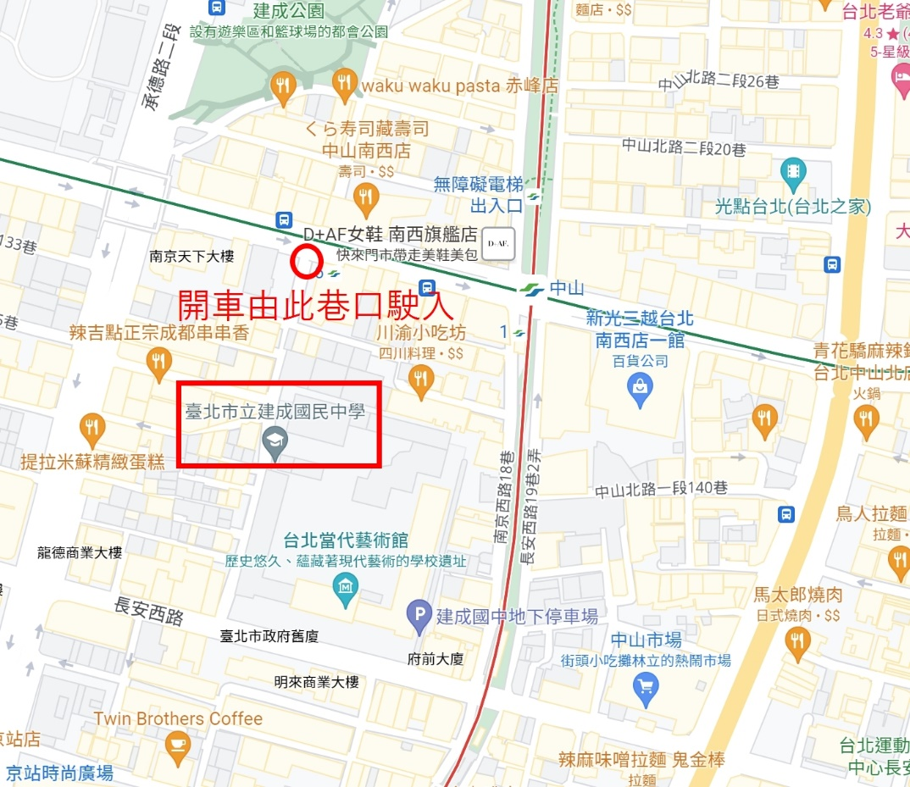
1.至捷運中山站6號出口左轉進入南京西路64巷可看到本校。
2.126、218、218(直達)、220、220(直達車)、227、227(區間車)、247、260、260(區間車)、261、287、297、310、40、5、605(快速公車)、652、三芝-台北、中山幹線至中山市場站下車，步行約5分鐘。

